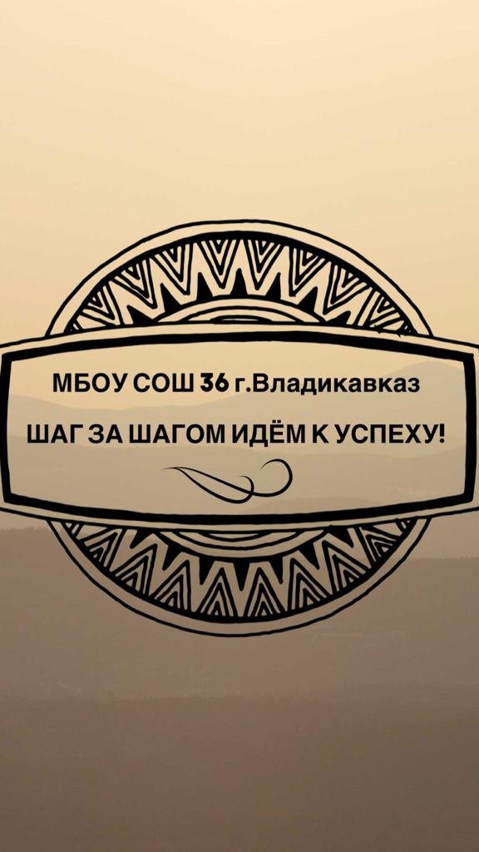
Ш – школьная сентябрь 2022
А – актуальная
Г – газета

СРОЧНЫЕ НОВОСТИ
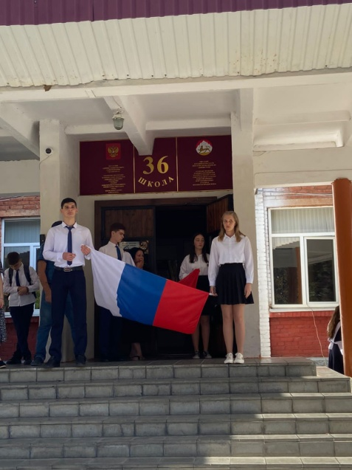
С 1 сентября 2022 года вступили в силу поправки к закону «Об образовании в Российской Федерации». Министерство Просвещения России с 1 сентября 2022 года запустило в российских школах масштабный проект – цикл внеурочных занятий «Разговоры о важном». Во всех школах страны учебная неделя начинается с классного часа «Разговоры о важном», посвященного самым различным темам, волнующим современных ребят.
Центральными темами «Разговоров о важном» станут патриотизм и гражданское воспитание, историческое просвещение, нравственность, экология и др.
Каждый понедельник школьники будут поднимать флаг и исполнять государственный гимн, а в конце недели флаг будут спускать.
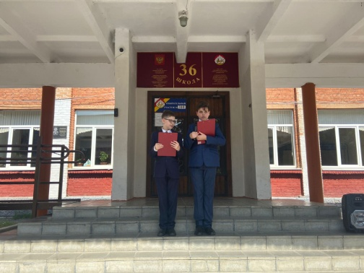
С 1 сентября 2022 года для обучения можно использовать только те электронные ресурсы, которые прошли государственную верификацию и включены в специальный федеральный реестр.
3 сентября - День солидарности в борьбе с терроризмом
Ежегодно 3 сентября в России отмечается День солидарности в борьбе с терроризмом. Он был установлен федеральным законом "О внесении изменений в Федеральный зак он "О днях воинской славы (победных днях) России" от 21 июля 2005 года.
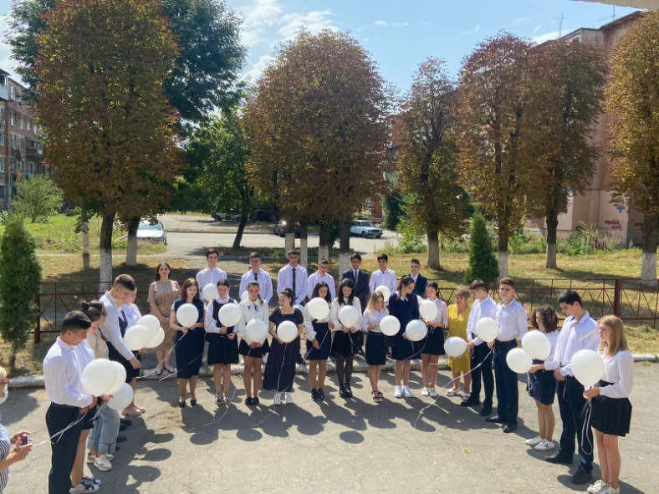
Этот день приурочен к трагическим событиям, произошедшим 1-3 сентября 2004 года в городе Беслан, когда в результате беспрецедентного по своей жестокости террористического акта погибли более 300 человек, в основном женщины и дети.
3 сентября наша маленькая республика и вся Россия отдает дань памяти тысячам соотечественников, погибшим от рук террористов в Беслане.
День ЗНАНИЙ
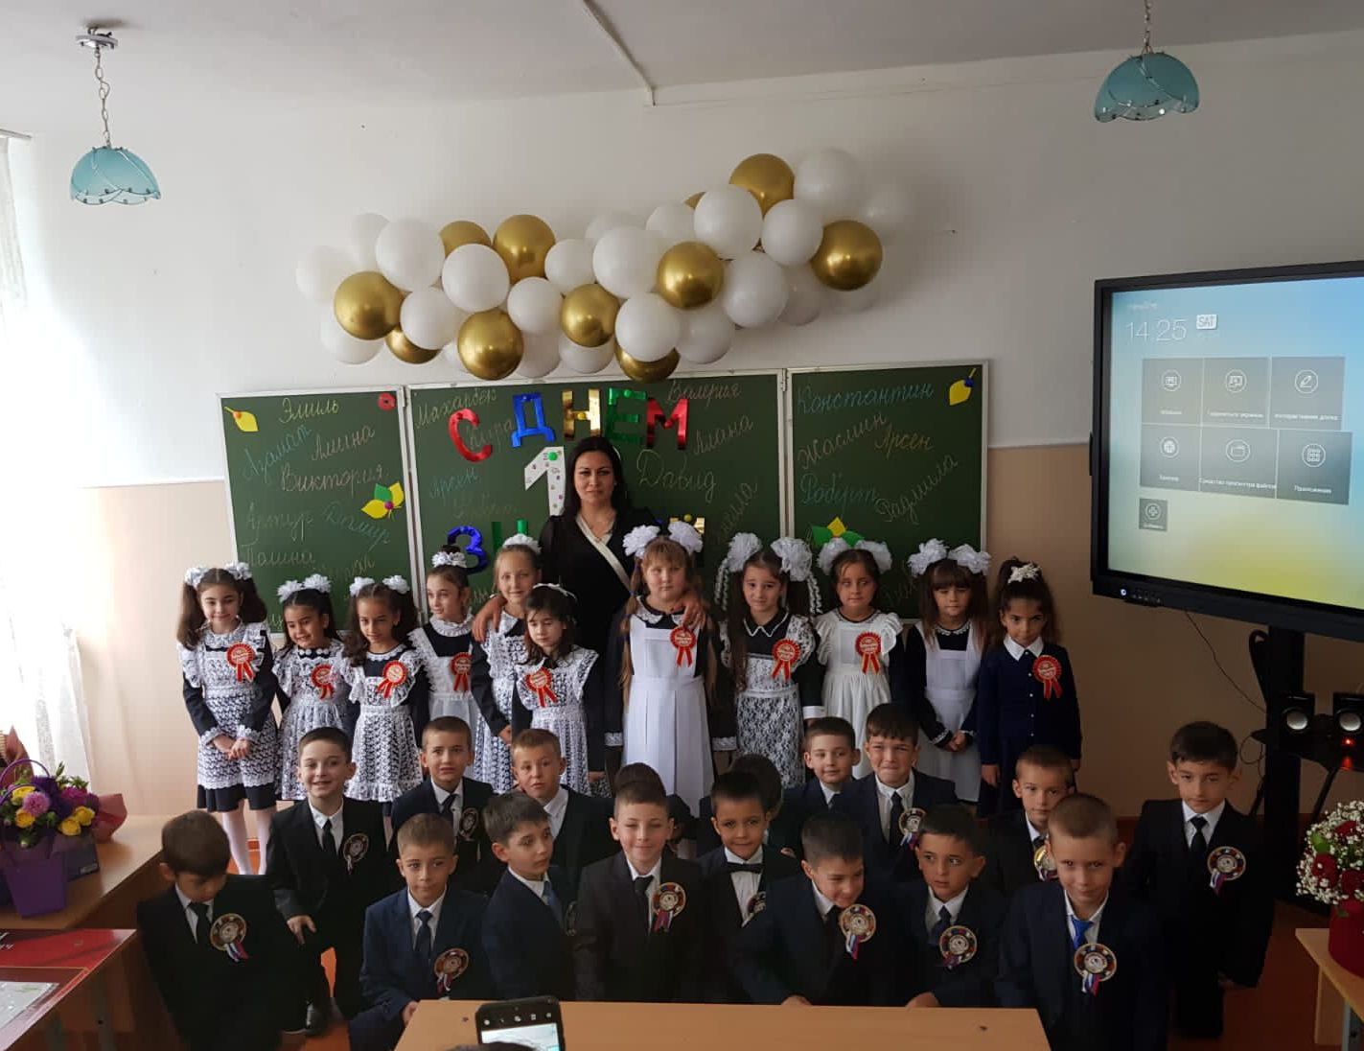
Первого сентября в нашей школе прошла торжественная линейка, посвящённая Дню знаний. Для 11 класса этот день особенный, ведь для них этот год будет заключительным в череде школьных лет. Все красиво одеты: рубашки, платья, фартуки и банты. Ведущие были готовы встретить учеников и зарядить всех гостей позитивом. Много добрых слов прозвучало в адрес педагогов и учеников от гостей и директора школы. В этом году 11 классу предстоит подготовка к сдаче государственных экзаменов, и пусть они переживают и боятся их, знаем, что у них всё получится! И этот учебный год они встречают с хорошим настроением и уверенности в своих успехах. Выпускники проводили на первый урок первоклассников. Вот, и начинается последний самый серьезный и ответственный год для них.
ШАГ ЗА ШАГОМ ИДЕМ К УСПЕХУ!!!

